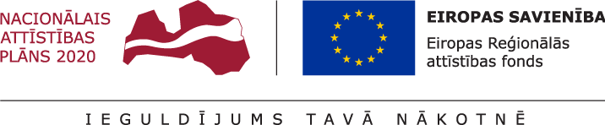
03.07.2023.
Talsu novada pašvaldībā turpinās projekta Nr. 8.1.2.0/17/I/004 “Vispārējās izglītības iestāžu mācību vides uzlabošana Talsu novadā” īstenošana.
Projekta mērķis- izglītības infrastruktūras attīstība Talsu novadā, lai sekmētu plānoto kompetenču pieejā balstītā vispārējās izglītības satura pakāpenisku ieviešanu.
Talsu 2.vidusskolā pabeigti Wi-Fi tīkla ierīkošanas darbi, tādējādi visā skolā nodrošināts kvalitatīvs interneta pieslēgums.
Lai nodrošinātu projekta pilnu pabeigtību, plānota telpu pārbūve Talsu 2.vidusskolā, ēkā K. Mīlenbaha ielā 28, Talsos- plānots pilnībā pārbūvēt klašu telpas, finansējuma avots- Talsu novada pašvaldības budžeta finansējums.
Projekta kopējās izmaksas ir 5177946,23 EUR, tai skaitā ERAF finansējums 3673940,00 EUR, valsts budžeta finansējums- 162085,59 EUR un pašvaldības līdzfinansējums 1341920,64 EUR. Projekta īstenošanas termiņš- 2023.gada 31.decembris.

Aiva Dimante
Attīstības plānošanas un projektu vadības nodaļas
Projektu vadības daļas vadītāja

